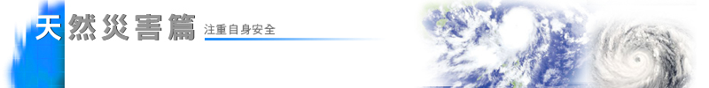
地震：認識地震
地球就像個煮到半熟的蛋，蛋殼就好比地殼，蛋白的部分稱「地函」，蛋黃則是「地核」，地核又分外地核及內地核。把蛋敲一敲，蛋裂成一塊塊，就像拼湊成地球外殼的岩石圈，這些塊狀的岩石圈就稱為「板塊」。 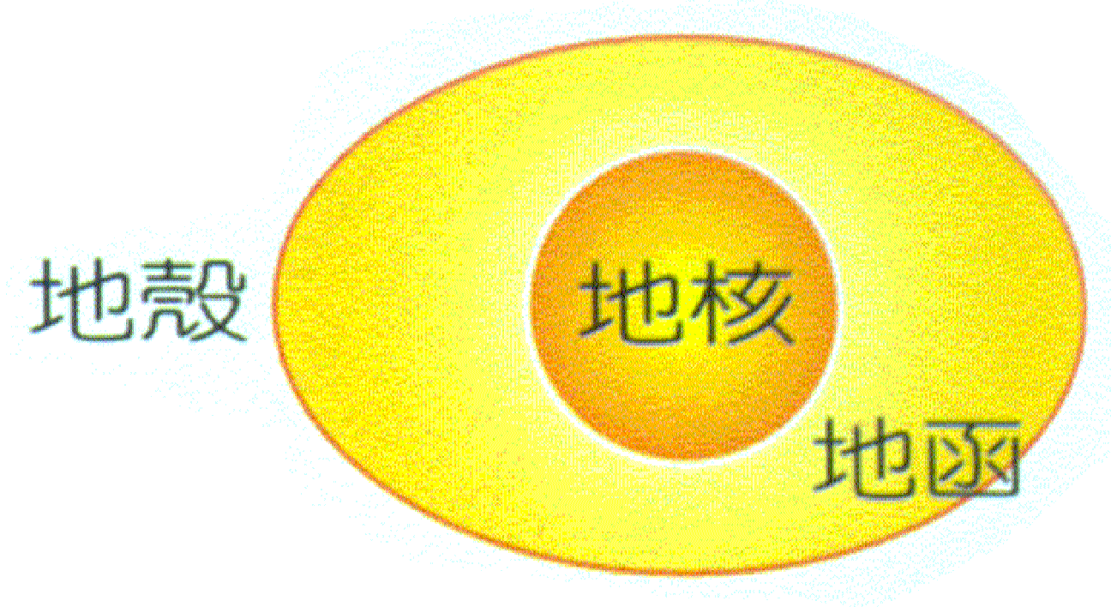
地球上的主要板塊分為七大塊，包括太平洋、歐亞大陸、南美洲、北美洲、非洲印度-澳洲.南極大陸板塊，台灣就處在歐亞大陸板塊與菲律賓海板相互碰撞的地方，因此時常發生地震，有時會釀成嚴重災害。 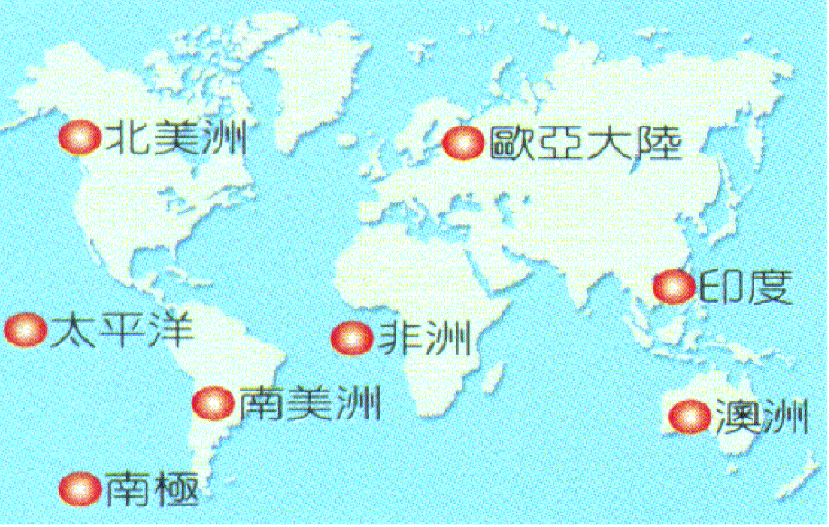

震源:地殼內部所引起的急劇變動，產生變動之處。
震央:地面上垂直於震源之點稱為震央。
規模:指地震本身的大小，與能量成正比，世界各國通常以「芮氏規模」做標準。
震度:是表示地震時，地面上的人所感受到震動激烈的程度，或物體因受震動所遭受的破壞程度，距離震央愈近震度就愈大。 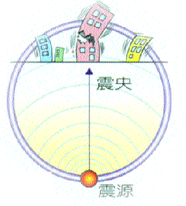
￭地震震度分級表
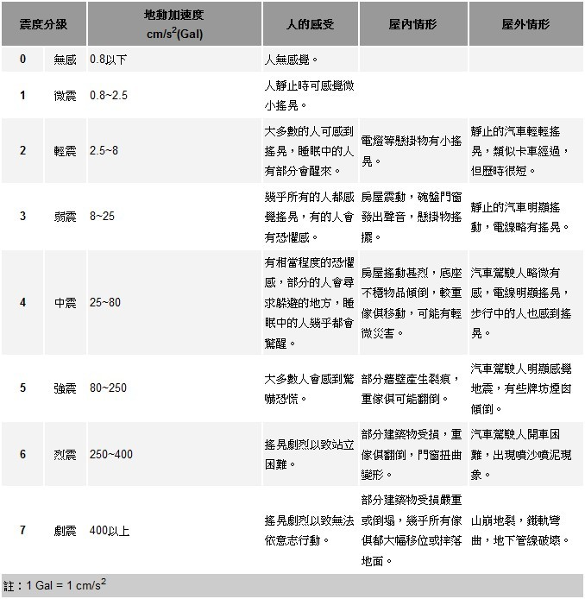
地震：預防地震災害
地震前
居家
- 家中應準備救急箱及滅火器，並告知家人所儲放的地方，了解使用方法。
- 知道瓦斯、自來水及電源安全閥如何開關。
- 家中高懸的物品應綁牢，櫥櫃門閂宜鎖緊。
- 重物不要置於高架上，栓牢笨重家具。
- 事先找好家中安全避難處。
學校
- 教師（尤其是中、小學校）應經常在課堂宣導防震常識並教導學生避難事宜，舉行防震演習。
- 教室的照明燈具、實驗室的櫥櫃及圖書館的書架應加以固定。
辦公室及公共場所
- 經常檢驗防火和消防設備。
- 規劃有關緊急計畫，並分別告知緊急情況時各人的任務以及應採取的行動。
地震時
室內
- 保持鎮定並迅速關閉電源、瓦斯、自來水開關。
- 打開出入的門，隨手抓個墊子等保護頭部，儘速躲在堅固家具、桌子下，或靠建築物中央的牆站著。
- 切勿靠近窗戶，以防玻璃震破。
- 切記！不要慌張地往室外跑。

室外
- 站立於空曠處或騎樓下，不要慌張地往室內衝。
- 注意頭頂上方可能有如招牌、盆景等掉落。
- 遠離興建中的建築物、電線桿、圍牆、未經固定的販賣機等。
- 若在陸橋上或地下道，應鎮靜迅速地離開。
- 行駛中的車輛，勿緊急剎車，應減低車速，靠邊停放，人躲進附近騎樓下。
- 若行駛於高速公路或高架橋上，應小心迅速駛離。
- 若在郊外，遠離崖邊、河邊、海邊，找空曠的地方避難。

學校
- 避於桌下，背向窗戶，並用書包保護頭部。
- 切忌慌亂衝出教室，並避免慌張地上下樓梯。
- 如在操場，遠離建築物。
- 如在行駛中之校車，留在座上勿動直至車輛停妥。

辦公室及公共場所
- 注意天花板上的物品（如燈具）掉落下來。
- 辦公室躲在辦公桌或堅固的家具下或靠支柱站立，遠離窗戶。
- 公共場所中，應小心選擇出口，避免人群推擠。
- 切忌急著衝出，請勿使用電梯。

地震後
- 看周圍的人是否受傷，如有必要，予以急救。
- 檢查家中水、電、瓦斯管線有無損害，如發現瓦斯管有損，輕輕將門、窗打開，立即離開並向有關權責單位報告。
- 打開收音機，收聽緊急情況指示及災情報導。
- 檢查房屋結構受損情況，儘速離開受損建築物，疏散時請使用樓梯。
- 儘可能穿著皮鞋、皮靴，以防震碎的玻璃及碎物弄傷。
- 保持救災道路暢通，徒步避難。
- 聽從緊急計畫人員的指示疏散。
- 遠離海灘、港口以防海嘯之侵襲。
- 地震災區，除非特准，請勿進入，並應嚴防歹徒趁機掠奪。
- 注意餘震之發生。
結語—大地震所帶來的災難雖無法避免，但我們如能事前有計畫，臨事時能處理得當，應可將災害減至最低 程度。

防震守則
- 保持鎮靜勿慌張／切斷電源關瓦斯
- 身在高樓勿近窗／堅固家具好避處
- 檢查住所保性命／危樓勿近先離開
- 公共場所要注意／爭先恐後最危險
- 震後電梯勿搭乘／上下樓梯要小心
- 聽從老師避桌下／順序離室到空地
- 室外行走避來車／慎防墜物和電線
- 行車勿慌減車速／注意四方靠邊停
- 收聽廣播防餘震／自助救人勿圍觀
- 防震演習要確實／時時防震最安全

資料來源：中央氣象局全球資訊網、內政部消防署防災知識網

